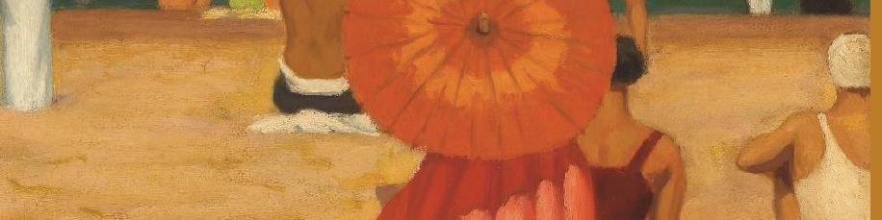
LE SOLEIL, hier, aujourd’hui et demain, MATIS en 5e année
Multiples soleils

Le Soleil : jeu-questionnaire à l’élève
Qu’as-tu retenu de ce grand voyage guidé par Le Soleil, hier, aujourd’hui et demain ? Réponds aux questions ci-dessous en choisissant les réponses dans la banque de mots disponibles.
1. Forme de texte souvent comparé à une chanson.
2. Énergie renouvelable dont le rendement est de 60 %.
3. Récit créé quand l’être humain veut comprendre ce qui le dépasse.
4. Profession qui travaille à lier les capteurs d’énergies renouvelables dans le design des édifices.
5. Lieu délimité par la place des spectateurs, les entrées et les sorties de scène.
6. Nom donné à des petits soleils qui accompagnent nos messages sociaux numériques.
7. Artiste impressionniste qui représentait en peinture ce que la lumière lui montrait et non le sujet réaliste.
8. Sciences qui étudient les milieux de vie des êtres vivants dans leur environnement.
9. Forme d’énergie utilisée pour créer des projections dans la nuit.
10. Énergie qui a le meilleur rendement – 90 %.
11. Première invention qui permit de mesurer la lumière du jour en heures.
12. Nom donné à des symboles en musique lorsqu’on ajoute un point après le symbole.
13. Énergie qui a le plus faible rendement – 15 %.
14. Élément clé créé à la surface du tableau par l’épaisseur de la peinture et le geste de l’artiste.
15. Disposition harmonieuse des composantes : éoliennes, turbines et panneaux, dans la danse.
Banque de mots
Équilibre | Texture | Hélicoptère | Énergie éolienne
Énergie solaire | Espace scénique | Lumière | Mythe
Architecte | Claude Monet | Énergie hydraulique | Émoticône
Écologie | Cadran solaire | Note ou silence pointé | Poème

